Medien-Information

Datum 21.02.2024
Nr. PI 2401
Anzahl Zeichen 5798
Kontakt Müller Martini AG
Untere Brühlstrasse 17, 4800 Zofingen/Schweiz
Telefon +41 62 745 45 45
info@mullermartini.com, www.mullermartini.com

drupa-touchpoint sustainability

Müller Martini sorgt mit On-Demand-Produktion für mehr Nachhaltigkeit

Die Smart Factory von Müller Martini ist in Kombination mit einer intelligenten On-Demand-Produktion die Antwort auf Nachhaltigkeit in der Druckindustrie – so wird nicht nur der CO₂-Fussabdruck wesentlich reduziert, sondern auch die digitale Transformation vorangetrieben. Die ökonomischen und ökologischen Vorteile wird Müller Martini am drupa-Stand 1B50 und am touchpoint sustainability in Halle 14 unter Beweis stellen.

Die CO₂-Emissionen aller Druckerzeugnisse eines Bürgers in Deutschland machen laut einer Berechnung des deutschen Bundesverbands Druck und Medien (BVDM) zwar weniger als ein Prozent des jährlichen CO₂-Fussabdrucks aus. Für Müller Martini ist es aber trotzdem wichtig, bezüglich der Nachhaltigkeit von Printprodukten Verantwortung zu übernehmen und einen wesentlichen Beitrag zur Reduktion des CO₂- Fussabdrucks zu leisten.

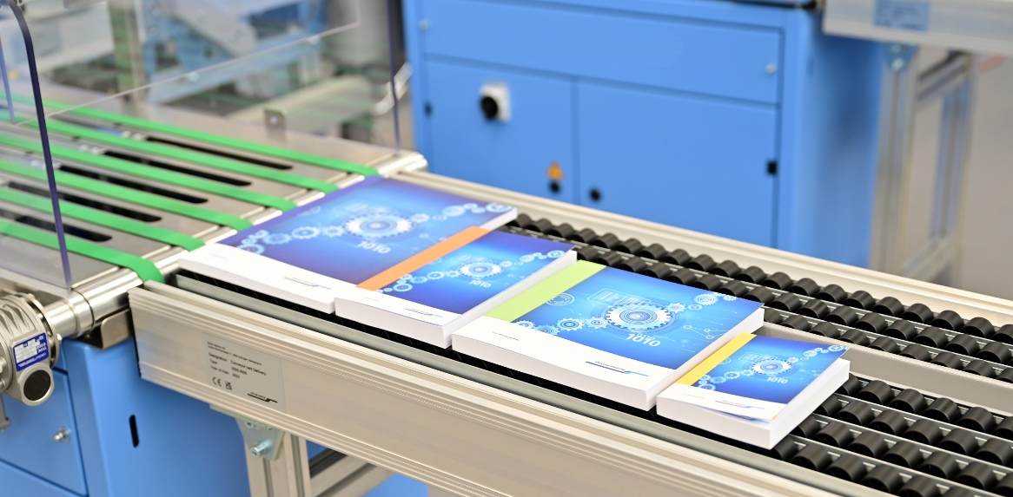
Jedes einzelne Produkt ist perfekt und sofort verkaufbar: In der Weiterverarbeitung unterstützt Müller Martini mit einer intelligenten On-demand-Produktion die nachhaltige Produktion.

Müller Martini richtet das Augenmerk dazu auf drei wesentliche Handlungsfelder, in welchen eine direkte Wirkung erzielt werden kann: den Geschäftsbetrieb in den Produktionsstätten, die Nutzung der Maschinen im Betrieb und die Realisierung von ökologisch nachhaltigen Geschäftsmodellen für unsere Kunden. Betrachtet man die lange Lebensdauer der robusten Müller-Martini-Maschinen, liegt der grösste Hebel zur ökologischen Optimierung in der Reduktion des Papier-Verbrauchs, da dort der grosse Anteil am CO₂-Fussabdruck gebunden ist. Müller Martini trifft mit der Smart Factory, welche individualisierte Printprodukte bis runter auf Stückzahl 1 ohne Einrichtzeiten und Anfahrmakulaturen herstellen kann, den Nachhaltigkeits-Nerv der Zeit.

Die Vorteile einer On-Demand-Produktion liegen in diesem Zusammenhang auf der Hand, vor allem in Verbindung mit Digital-Drucksystemen (Rolle und Bogen). Die Auflage wird exakt auf den Bedarf abgestimmt – nur was verkauft ist, wird auch gedruckt – alles andere wird gar nicht erst hergestellt.

Ökologische und ökonomische Vorteile der On-Demand-Produktion:
- Effizientes Ressourcen-Management
- Senkung des Energie- und Ressourcen-Verbrauchs
- Reduktion von Lager- und Personalkosten
- Steigerung der Produktivität
- Reduktion der Kapitalbindung
- Steigerung der Liquidität
- Reduktion des CO₂-Fussabdrucks
- Senkung der Initialkosten für Publikationen
- Einfacher Reprint bei Fehlern

Das Herzstück der Smart Factory
Der aktuelle Wandel der grafischen Branche setzt flexible Weiterverarbeitungslösungen mit kurzen, automatisierten Umrüstprozessen und minimaler Makulatur voraus. Hier verfolgt Müller Martini den Ansatz der Entwicklungsstrategie Finishing 4.0. Bei einem Auftragswechsel werden keine oder nur minimale Umstellungen nötig. Diese Einricht-Assistenz spart Zeit und minimiert die Anlaufmakulatur. Der Mehrwert von Finishing 4.0 wird auch in der Energie- und Ressourcen-Effizienz sichtbar. Eine bedarfsgerechte Produktion spart beträchtliche Mengen an Papier, Druckfarben, Lösemitteln, Wasser und Energie, also genau dort, wo über 95 Prozent des CO₂-Fussabdrucks eines Printprodukts herkommen.

Die Produktion im Griff
Um die einzelnen Systeme miteinander zu vernetzen, braucht es ein umfassendes Workflow-System, das alle Arbeitsschritte – von der Auftragsannahme bis zum Versand – vernetzt. Heute kann der Connex-Workflow von Müller Martini unterschiedlichste Produktions-Szenarien, wie etwa «Print-on-Demand» oder «Book-of-One» abbilden. Der Connex-Workflow bildet das Herzstück der Smart Factory, wobei es keine Out-of-the-Box-Lösungen gibt. «Es braucht einen perfekt auf den einzelnen Betrieb abgestimmten Workflow, um die digitale Transformation in der Praxis umzusetzen», gibt Adrian Mayr, Leiter Product Management bei Müller Martini, zu bedenken.

Der Connex-Workflow stellt die Vernetzung zwischen der Unternehmensebene (MES/MIS) und der Fertigungsebene sicher. Dadurch ist es möglich, das Produktions-Feedback bis hin zum Einzelprodukt in Echtzeit zu verfolgen. Mit der smarten Optimierung der Produktion lassen sich weitere Umstellarbeiten und Makulatur reduzieren – was wiederum zu Effizienz und Nachhaltigkeit beiträgt. Müller Martini verfolgt in diesem Zusammenhang die Prämisse: «first copy sellable» – gleich das erste Exemplar muss verkaufbar sein.

Driving the Digital Transformation
«All unsere Systeme sind vorbereitet für den zukünftigen Ausbau mit Komponenten für die Verarbeitung von digital gedruckten Produkten. Das gilt für Sammelhefter ebenso wie für Klebebinder und Hardcover-Systeme», betont Adrian Mayr an dieser Stelle. Für die Praxis bedeutet dies, dass sich installierte Anlagen im Feld auf die aktuellen Anforderungen des Marktes aufrüsten lassen. Ein bestehender Sammelhefter kann beispielsweise um eine Digital-Option erweitert und so für den digitalen Bogen – wie auch für Rollendruck oder die kombinierte Anwendung eingesetzt werden.

Die Installation der jüngsten Maschinengeneration von Müller Martini und die Implementierung eines Connex-Workflows helfen, den ökologischen Fussabdruck weiter zu reduzieren bei gleichzeitiger Steigerung der Rentabilität. Wie dies funktioniert, zeigt Müller Martini ab dem 28. Mai am drupa-Stand 1B50 und am touchpoint sustainability in Halle 14.

